الجمهورية الجزائرية الديموقراطية الشعبية
مديرية التربية لولاية: مستغانم متوسطة: خوصة عبد الله – بلحضري – عين تادلس
المستوى: الرابعة متوسط السنة الدراسية: 2023 / 2024
اختبار الثلاثي الأول في مادة العلوم الفيزيائية والتكنولوجيا المدة: ســاعة ونصف

الوضعية الأولى:
قصد دراسة بعض الظواهر المتعلقة بالكهرباء الساكنة قام فوج من التلاميذ رفقة أستاذهم بإنجاز التجربة التالية:
- قام بدلك مصاصة بلاستيكية بمنديل ورقي.
- برأيك هل فقدت المصاصة البلاستيكية عدد من الالكترونات أم اكتسبتها؟ فسر كيف يتم ذلك مجهريا؟
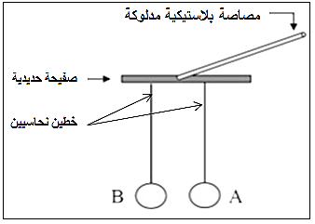
- نعلق كرتين خفيفتين ومغلفتين بالألمنيوم غير مشحونتين (A) و (B) في صفيحة حديدية معلقتين بسلكين نحاسيين ثم نلمس المصاصة البلاستيكية المدلوكة بالصفيحة الحديدية كما يوضح الشكل المقابل.
- ماذا نقصد بكريتين غير مشحونتين ؟
- صف ماذا يحدث للكريتين (A) و (B)؟ مع الشرح؟
- برأيك ماذا يحدث للكريتين اذا استبدلنا السلكين النحاسيين بخيطين من الحرير؟ برر اجابتك.
الوضعية الثانية:
من أجل معاينة التوتر الكهربائي للمأخذ الكهربائي قام الأستاذ بتوصيل جهاز الفولطمتر بين المربطين A و C فأشار الى القيمة 220V ثم بين B و C فأشارة الى القيمة 0V كما توضح الوثيقة 01.
- أي مربط يمثل سلك الطور؟ أعط رمزه؟ وأذكر طرق أخرى للكشف عنه؟
- ماذا تمثل القيمة 220V التي أشار اليها جهاز الفولطمتر؟
2 . نصل المربطين A و C براسم الإهتزاز المهبطي فنلاحظ الشكل الموضح في الوثيقة 02.
- ما نوع التيار في المأخذ الكهربائي؟ أعط رمزين له؟
- أحسب التوتر الكهربائي الأعظمي بطريقتين مختلفتين؟ ثم استنتج الدور والتواتر؟
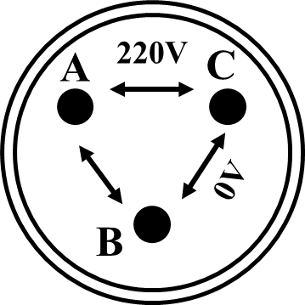 | 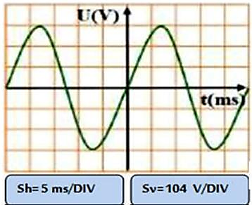
الوثيقة 01 | الوثيقة 02

الوضعية الإدماجية:
نص الوضعية:
اشتكت عائلة أمين من الإنقطاع المتكرر للتيار الكهربائي عن المنزل وذلك عند تشغيل عدة أجهزة كهربائية في آن واحد، يمثل المخطط التالي جزء من الشبكة الكهربائية لهذا المنزل.
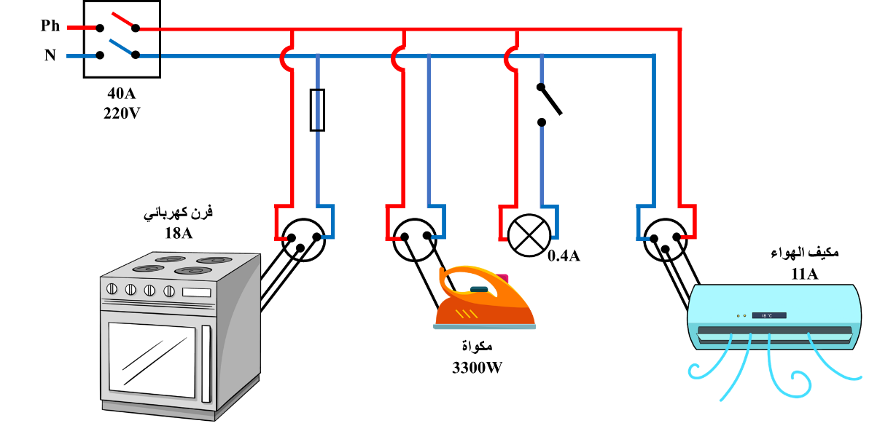

التعليمية:
- ما سبب انقطاع التيار الكهربائي عن المنزل؟ اقترح حلا لتفادي ذلك؟
- من خلال المخطط حدد الأخطار المحتمل حدوثها؟ مبينا الأسباب؟
- أعد رسم مخطط الدارة الكهربائية مبينا عليه التعديلات والاضافات اللازمة لتجنب هذه الأخطار؟

والله ولـــــــــي التوفيــــــــــــــــــــــــق

